**MuseIT & PERCEIVE : deux projets européens innovants au SITEM !**

**Rejoignez-nous aux stands IM10 ET IM7!**

**Les 25 et 26 mars 2025 à Paris -** [MuseIT](https://www.muse-it.eu/) et [PERCEIVE](https://perceive-horizon.eu/), deux projets européens, vont présenter leurs innovations en matière de technologies interactives dans le secteur culturel à l’occasion du SITEM (Salon International des Musées, des lieux de tourisme et de la culture) qui se tiendra au Caroussel du Louvre à Paris.

| **À PROPOS DE MuseIT - STAND IM10**  Représenté par la société **Actronika** et **l’association Michael Culture**, le projet **MuseIT** offre l’opportunité aux visiteurs de découvrir et tester une exposition virtuelle immersive et multisensorielle utilisant la réalité virtuelle et la veste haptique Skinetic.  Et si une personne aveugle pouvait entendre ou toucher un tableau ? Ou encore, si une personne à mobilité réduite pouvait créer de la musique avec ses émotions,sans mouvement, et collaborer avec des musiciens à des kilomètres de distance ? MuseIT (Multisensory User-Centred Shared Cultural Experiences through Interactive Technologies) utilise l’Intelligence Artificielle et les modèles de langages pour générer une gamme d'expériences multisensorielles relative à la création artistique et au patrimoine culturel. Ainsi, MuseIT propose des chemins innovants pour engager la culture et la rendre accessible à une vaste audience.  Lancé en 2022, MuseIT est un projet dédié à une meilleure intégration, inclusion dans le secteur culturel à travers le développement d’outils technologiques. Le projet est coordonné par l’Université de Borås (Suède) et neuf partenaires issus de 9 Etats membres de l’Union Européenne et 2 partenaires associés: l’université de Stanford et King’s College London. |
| --- |

| **À PROPOS DE PERCEIVE - STAND IM7**  **Le consortium PERCEIVE** présentera certains des premiers résultats du projet. Les participants auront l'occasion de s'immerger dans le processus de photographie couleur des débuts avec les autochromes, de découvrir les processus de diagnostic derrière les études de polychromie perdue, d'aller au-delà de l'expérience visuelle en traduisant les variations de couleur du "Cri" d'Edvard Munch en son et en lumière et d'expérimenter de nouvelles façons collaboratives de générer des idées pour le développement d'applications muséales.  Lancé en 2023, PERCEIVE (Perceptive Enhanced Realities of Colored collections Through AI and Virtual Experiences) est un projet innovant consacré à la préservation et la transmission des couleurs dans le patrimoine culturel grâce au développement d’outils technologiques et l’intelligence artificielle. PERCEIVE vise à préserver les couleurs selon cinq scénarios différents, allant de la polychromie perdue des sculptures anciennes, aux œuvres d'art numérique, en passant par les changements de couleurs dans les œuvres sur peintures, textiles et autochromes. En combinant intelligence artificielle (IA), traitement de l’image et les expériences virtuelles, PERCEIVE cherche à promouvoir les principes de soin, d'authenticité et d'accessibilité envers le patrimoine culturel Européen.  Le projet réunit 11 institutions de 8 pays différents où se regroupent des experts dans la technologie, la conservation et le secteur culturel pour répondre aux objectifs de préservation et de transmission du patrimoine culturel coloré -un aspect crucial mais souvent négligé des artefacts historiques. |
| --- |

Dans un musée, une femme en robe rouge scrute une statue de marbre de style classique représentant une femme nue. La statue se détache sur un fond d'autres statues et d'expositions du musée. La femme qui scanne est concentrée sur sa tâche et utilise un appareil portable blanc.
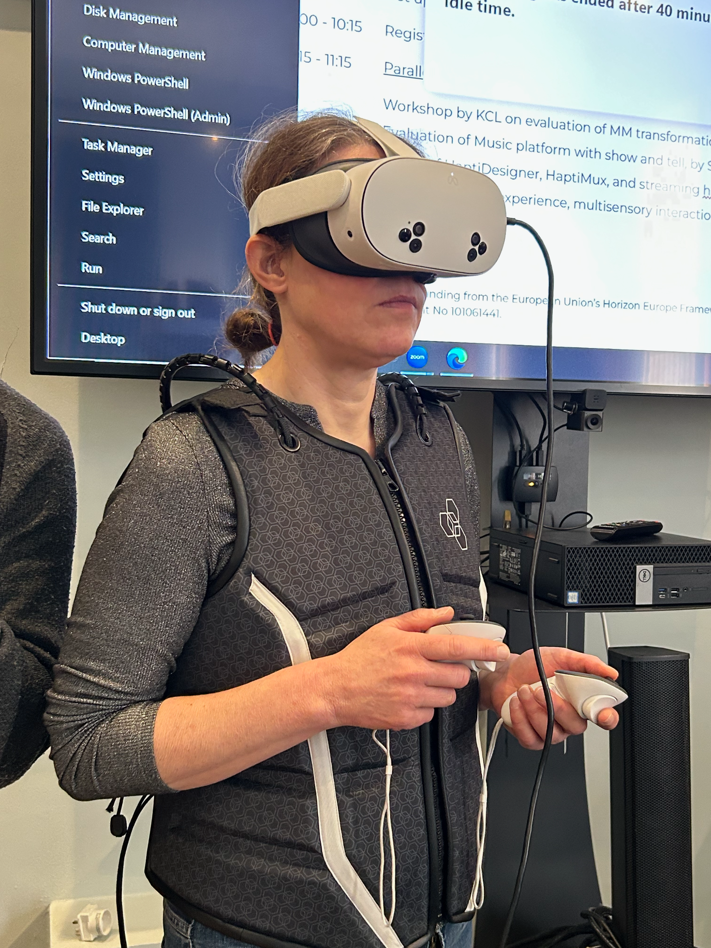

Crédits: projet PERCEIVE et projet MuseIT

**MuseIT** - **Liens utiles et Contact:** [Site web de MuseIT](https://www.muse-it.eu/); [contact@muse-it.eu](mailto:contact@muse-it.eu) [Youtube](https://www.youtube.com/@MuseIT-Project); [Linkedin](https://www.linkedin.com/company/89282894/admin/dashboard/); [X](https://x.com/MuseIT_EU)



**PERCEIVE - Liens utiles et Contact:** [Site web de PERCEIVE](https://perceive-horizon.eu/)**;** [PERCEIVE Newsletter](http://perceive-horizon.eu/index.php/newsletter/); [Lien des contacts](https://linktr.ee/perceive_horizon?fbclid=PAZXh0bgNhZW0CMTEAAaZs88vmu7iqU_HHv3mv3sEl3Ao1lFqkUZ5TwWrFLlWiv6es7Jgf1IyUEP8_aem_fB7HgmcyJ2v40iDyDCpWQQ)

